Weatherapp- Projekt
By Julian Modrzejewski
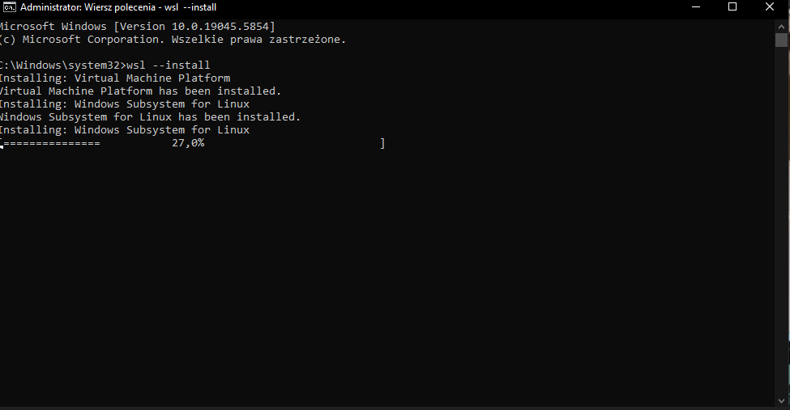
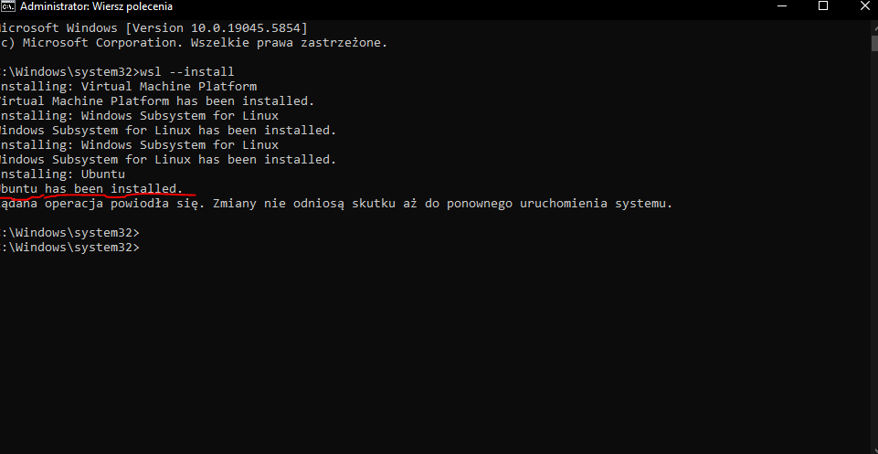
Instalacja wsl

Potwierdzenie instalacji Ubuntu Linux

Pierwszy start Ubuntu

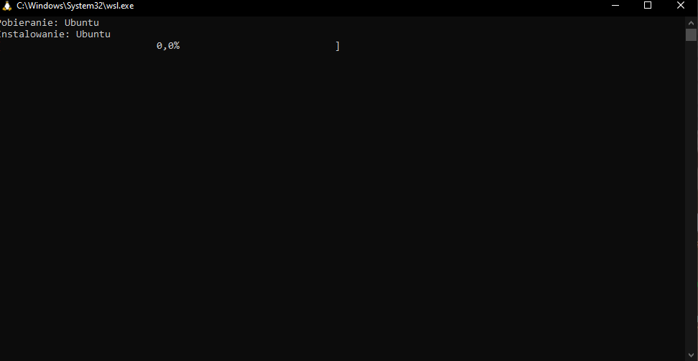

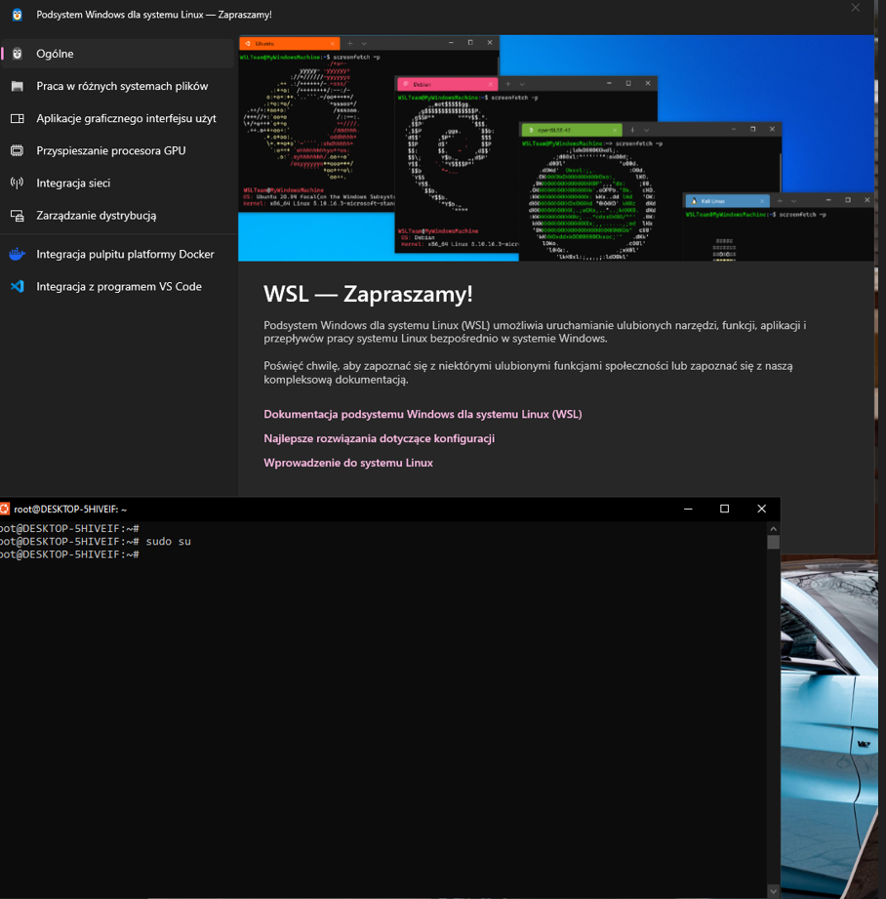

Instalacja Dockera
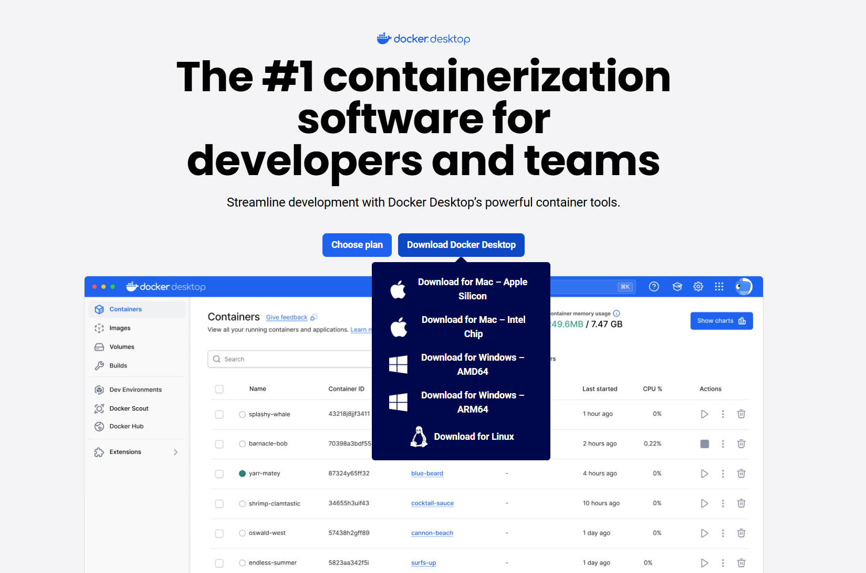

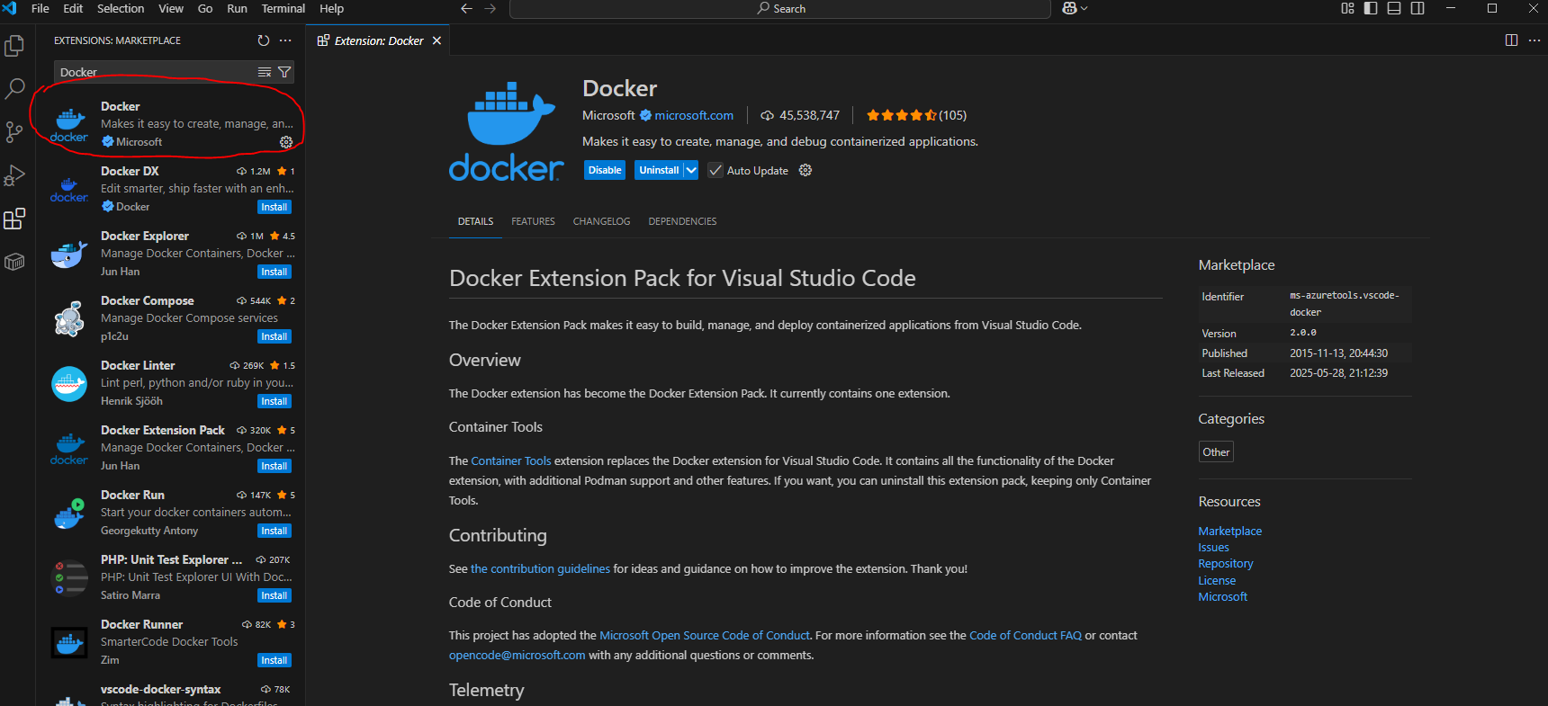

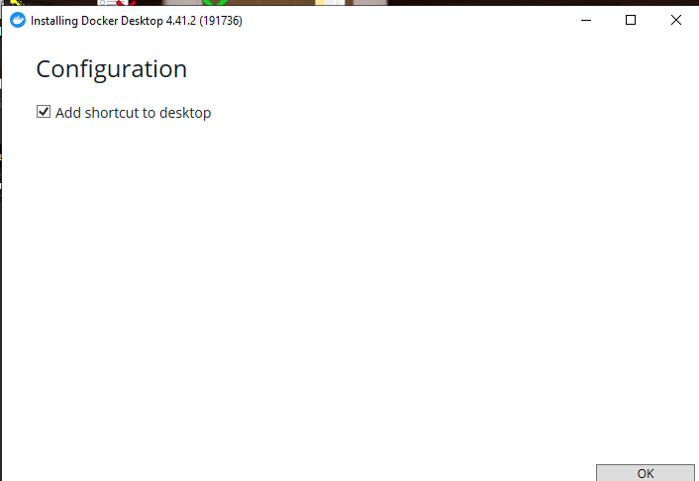

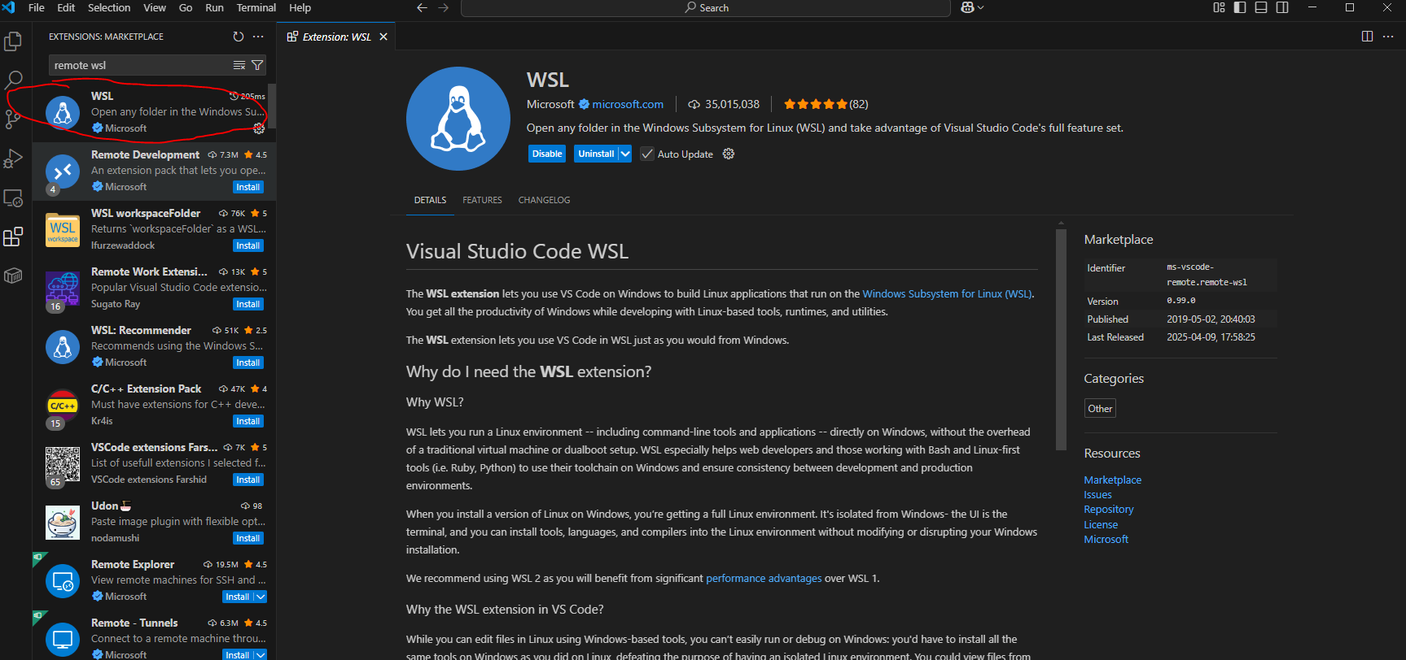

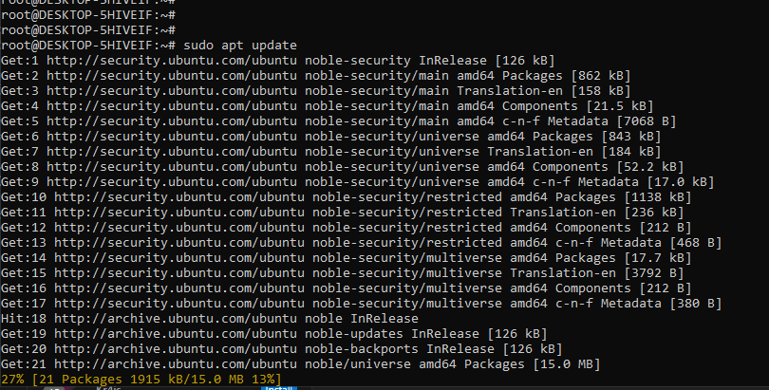

sudo apt update

sudo apt install -y ansible unzip curl wget gnupg software-properties-common

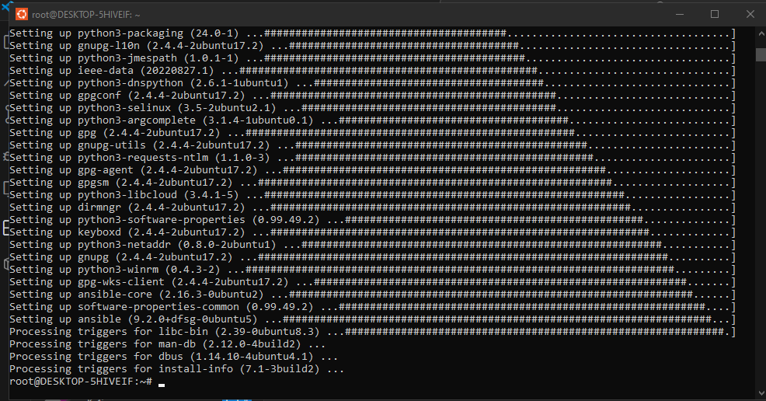

curl -fsSL https://apt.releases.hashicorp.com/gpg | sudo gpg --dearmor -o /usr/share/keyrings/hashicorp-archive-keyring.gpg

echo "deb [signed-by=/usr/share/keyrings/hashicorp-archive-keyring.gpg] https://apt.releases.hashicorp.com $(lsb_release -cs) main" | \
sudo tee /etc/apt/sources.list.d/hashicorp.list

sudo apt update
sudo apt install terraform

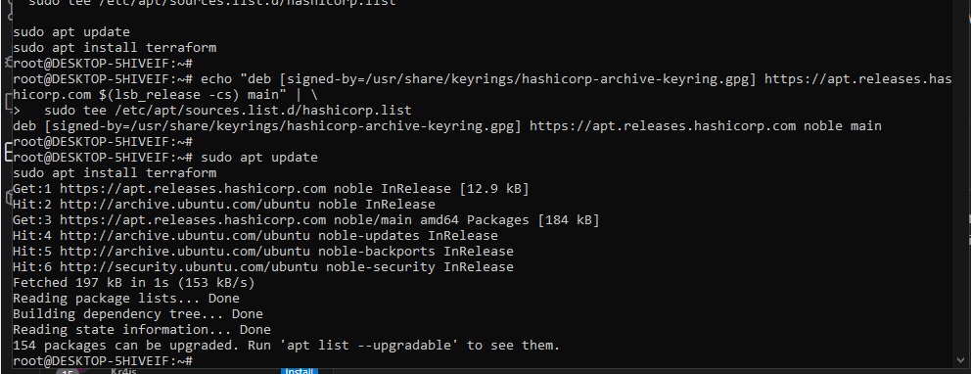
terraform -v
ansible --version

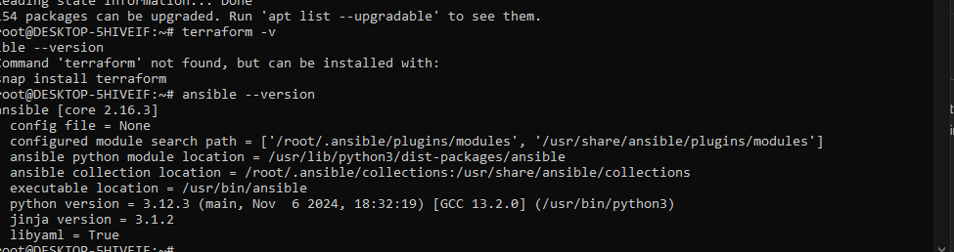

mkdir ~/weatherapp
cd ~/weatherapp

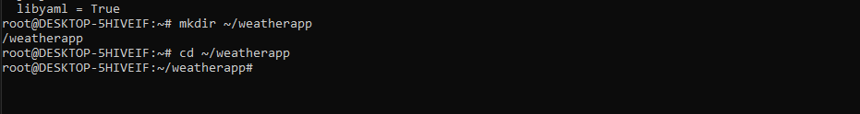

sudo apt install git
clone https://github.com/mf-efi/recruitment-2025.git
cd recruitment-2025
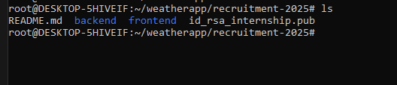

cd backend
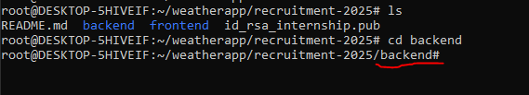

ls

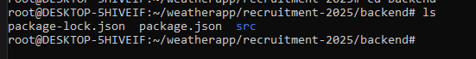

nano Dockerfile

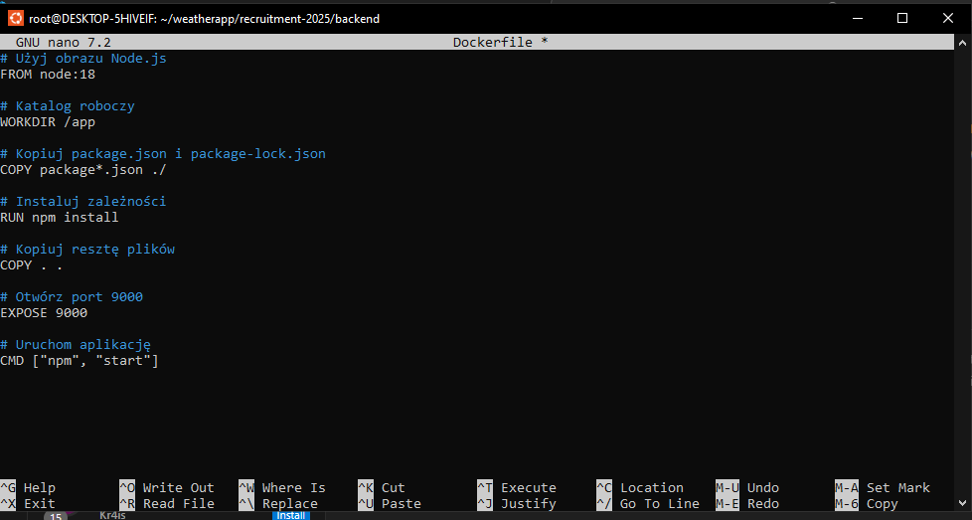

docker build -t weatherapp_backend .
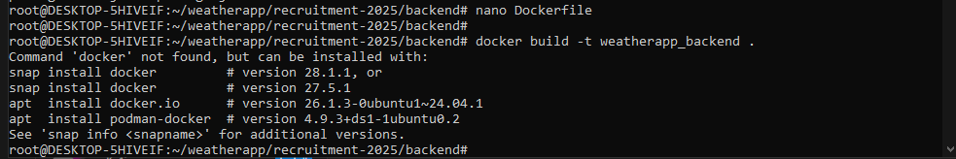

docker build -t weatherapp-backend .
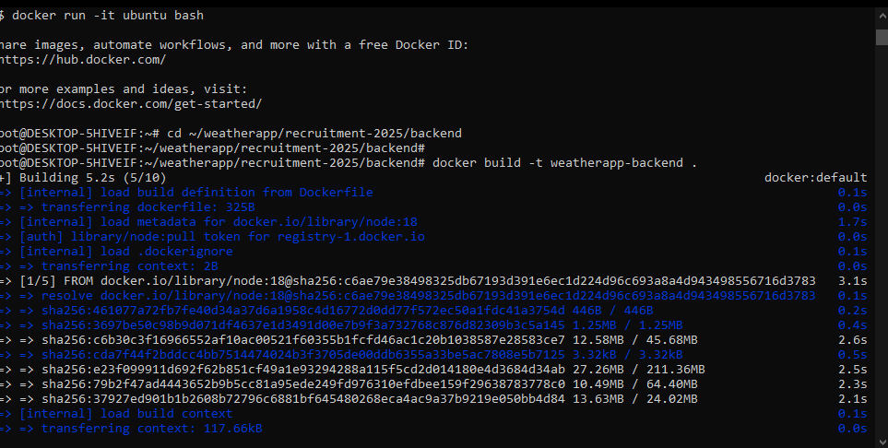
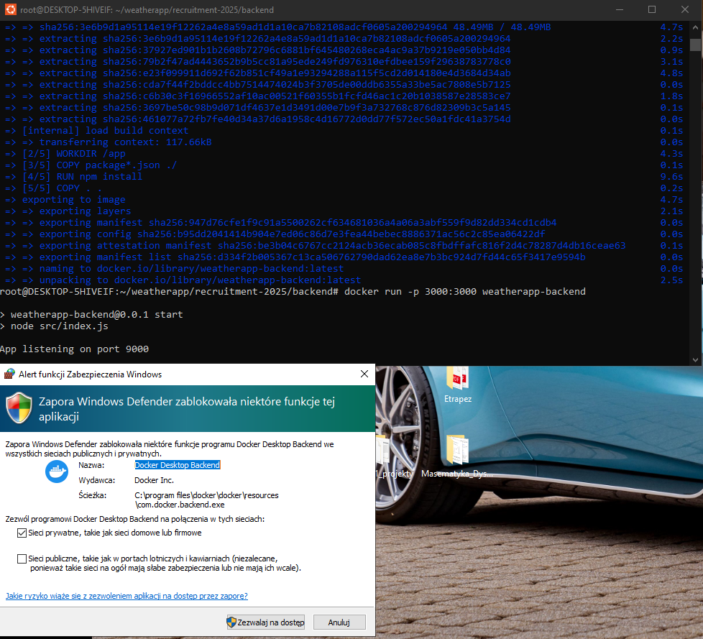
docker run -p 3000:3000 weatherapp-backend

Dodanie Dockerfile dla frontend
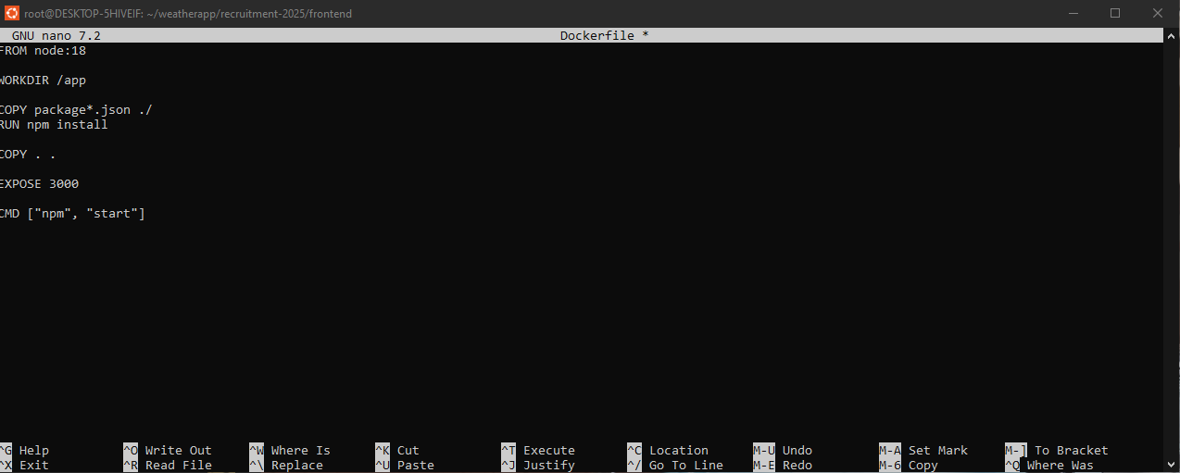
Pozyskanie klucza API z https://openweathermap.org (5d1d45f064122942c02e193d13f48e78)
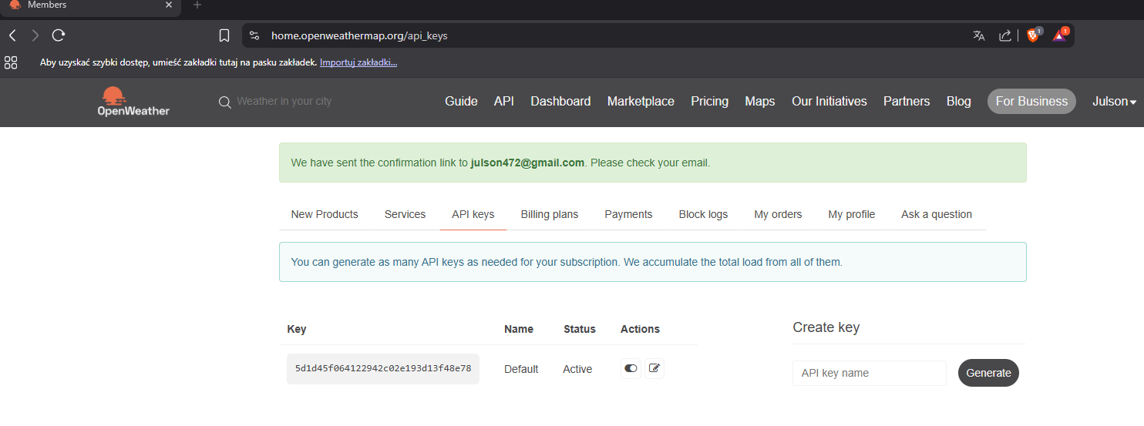

Stworzenie docker-compose.yml

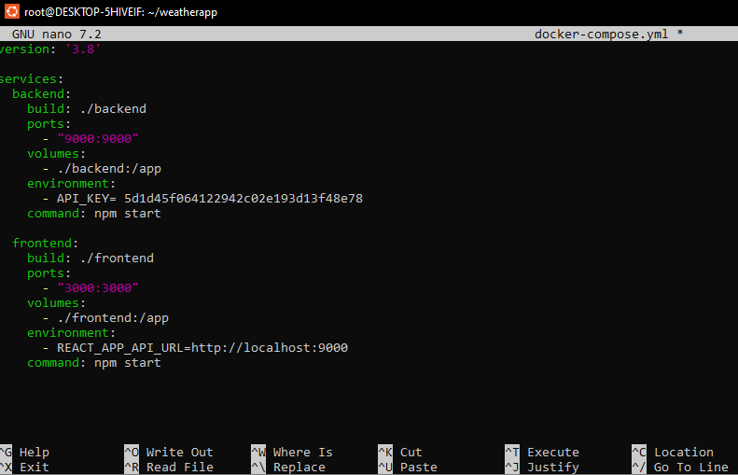

Uruchomienie aplikacji lokalnie
Po chwili frontend będzie dostępny: http://localhost:3000
Backend API: http://localhost:9000

